- 選擇題 (每題3分，總分60分)
( )01.生態系中的能量是 (A)單向循環的進行 (B)多向循環的進行 (C)單向移轉，且無法循環(D)多向移轉，但無法循環
( )02.臺南七股潟湖，每一年都有黑面琵鷺前來過冬，某一鳥類學家研究其每一年來臺灣的數量，請問此研究之對象為何？ (A)個體 (B)族群 (C)群集 (D)生態系
( )03.下列何者不是組成DNA的含氮鹼基？ (A)鳥糞嘌呤-G (B)胞嘧啶-C (C)脲嘧啶-U (D)腺嘌呤-A。
( )04.某DNA片段，其鹼基序列為TAGGAC，在轉錄成RNA時，RNA會形成下列何者鹼基序列？ (A)ATCCTG (B)TUGGUC (C)AUCCUG (D)CGAAGT 。
( )05.關於外來入侵種對本地的影響，下列敘述何者錯誤？ (A)生物多樣性增加 (B)造成本地的經濟損失 (C)危害本地的生態環境 (D)傳播疾病 。
( )06.關於色盲的敘述，何者正確？ (A)基因位於X染色體上 (B)若父親是色盲，兒子也將是色盲 (C)患者多為女性 (D)男性若只含一個色盲基因，則不會表現色盲性狀 。
( )07.遺傳性疾病與何者的突變最有關？ (A)蛋白質 (B)DNA (C)RNA (D)酵素 。
( )08.在「草 → 兔子 → 老鷹」這條食物鏈中，假如「老鷹」的族群總能量為1大卡，則「草」的族群總能量大約為多少？ (A)10大卡 (B)100大卡 (C)1,000大卡 (D)10,000大卡。
( )09.糧食缺乏的國家，鼓勵人民以綠色植物和其種子為主食，其原因為何？ (A)綠色植物所提供的能量較多 (B)綠色植物才能提供一些人體無法合成的物質 (C)其地區可食用的動物較少 (D)綠色植物的種植較方便。
( )10.血型檢測時，若在抗體B處產生凝集，如下圖(一)所示，請問此血型為何？(A)A型 (B)B型 (C)AB型(D) O型。
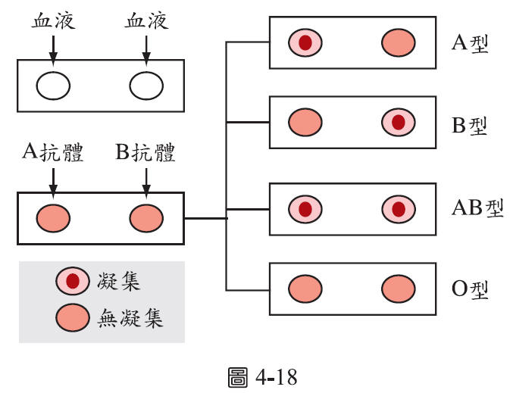
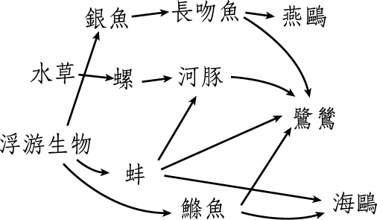
（圖一）

（圖二）

( )11.上圖(二)為某沼澤區食物網的一部分，若曾在此地區噴灑多年DDT，下列何項敘述錯誤？ (A) DDT累積的濃度：水草>螺>河豚>鷺鷥(B)食物鏈愈長者，DDT累積愈多，受害愈嚴重 (C) DDT累積危害，不只見於鳥類，人類亦會受害 (D)螺和蚌都是初級消費者。
( )12.關於生物的遺傳中心法則，下列何者正確？ (A)DNA→蛋白質→RNA (B)蛋白質→DNA→RNA
(C)DNA→RNA→蛋白質 (D)RNA→DNA→蛋白質。
( )13.在休耕時期，農民總是在農田種植一些綠肥作物，例如油菜花等，請問此綠肥作物，主要可以增加土壤內的何種元素？(A)碳元素 (B)氧元素 (C)磷元素 (D)氮元素
( )14.DNA複製會依照鹼基配對原理形成新的DNA，此複製方法稱為什麼？ (A)配對複製 (B)不保留複製 (C)半保留複製 (D)全保留複製
( )15.以生態為基礎，安全為導向，減少對生態系統造成傷害的永續系統工程方法稱為什麼？ (A)汙染防治 (B)生物工程 (C)環保科技 (D)生態工法。
( )16.破壞臭氧層的元兇為下列哪一物質？ (A)紫外線 (B)氟氯碳化物 (C)CO₂ (D)氮氧化物。
( )17.在實驗室製備重組DNA過程中，用以切開載體和外源DNA，功能類似剪刀的是下列哪一種酵素？ (A)DNA聚合酶 (B)核苷酸酶 (C)胺基酸酶 (D)限制酶。
( )18.艾斯從小被人收養，有一天有個人自稱是艾斯的爸爸要將其帶走，請問你可以用下列何者方法幫其確認親子關係？ (A)重組DNA (B)組織培養 (C)DNA指紋 (D)細胞核融合技術。
( )19.台灣製造的螢光魚，是利用下列何種生物技術所開發出來的產品？ (A)生物晶片 (B)核磁共振 (C)組織工程 (D)基因工程
( )20.下列何者可同時探測許多不同的基因表現，因此可用來做快速篩檢？ (A)基因晶片 (B)遺傳工程 (C)細胞融合 (D)組織培養。
二、填充題(每格2分，總分40分)
01.人類性別由性染色體決定：
(A)女性：性染色體為(1)________。
(B)男性：性染色體為(2) _______，其中(3) ______性染色體較短。
02..遺傳工程中，我們可利用噬菌體、病毒等作為工具，將DNA片段送至目標細胞，則此種工具稱為(4) 。

03.基因在表現時，以DNA為模板製造m-RNA的過程稱為(5)________；根據m-RNA上的指令合成蛋白質的過程稱為
(6) ______。
04.人類的紅綠色盲、血友病等遺傳疾病，在男性的發生率多於女性，此種和性別有關的遺傳稱之(07) 遺傳，且發病的基因多為隱性，多位在(08) ________染色體上。
05.下圖為親子鑑定的結果，請回答下列(16)～(18)題：
女子1 女子2 兒童 男子1 男子2 男子3
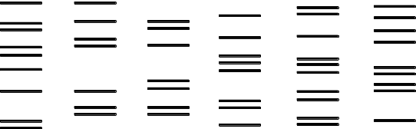
(A)(9) 技術是利用相同的酵素切割待測者的DNA，將切割後的DNA片段進行比對。
(B)承上題，這個技術用來切割待測者DNA的酵素是(10) 。
(C)試依圖所示的DNA分布型式鑑定兒童的父親為(11) _______，母親為(12) ________。
06.利用DNA雙股配對的特性，可同時檢測千萬基因的技術即為(13) 。
07.原來生態中不具有的物種，在因人為有意或無意的引入，而對此生態造成影響，則此物種稱為(14) __________。
08.溫室效應是因為全球(15) 濃度上升，導致地球散熱失去平衡，因溫度上升而造成了全球氣候的變遷所致。
09.染色體的主成分是(16) 和 (17) 。
10.小明爸爸和媽媽的血型都是AB型，則小明的血型不可能是(18) _____型。
11.豆科植物常和(19) 共生，可以固定大氣中的氮。
12.利用外來的基因片段引入細胞DNA中並與之結合的遺傳工程，稱之(20) 。

